Los Diez Mandamientos 3 Lección 2

BUSCA LA PAZ
Lectura Bíblica
I de Samuel 25:2-35
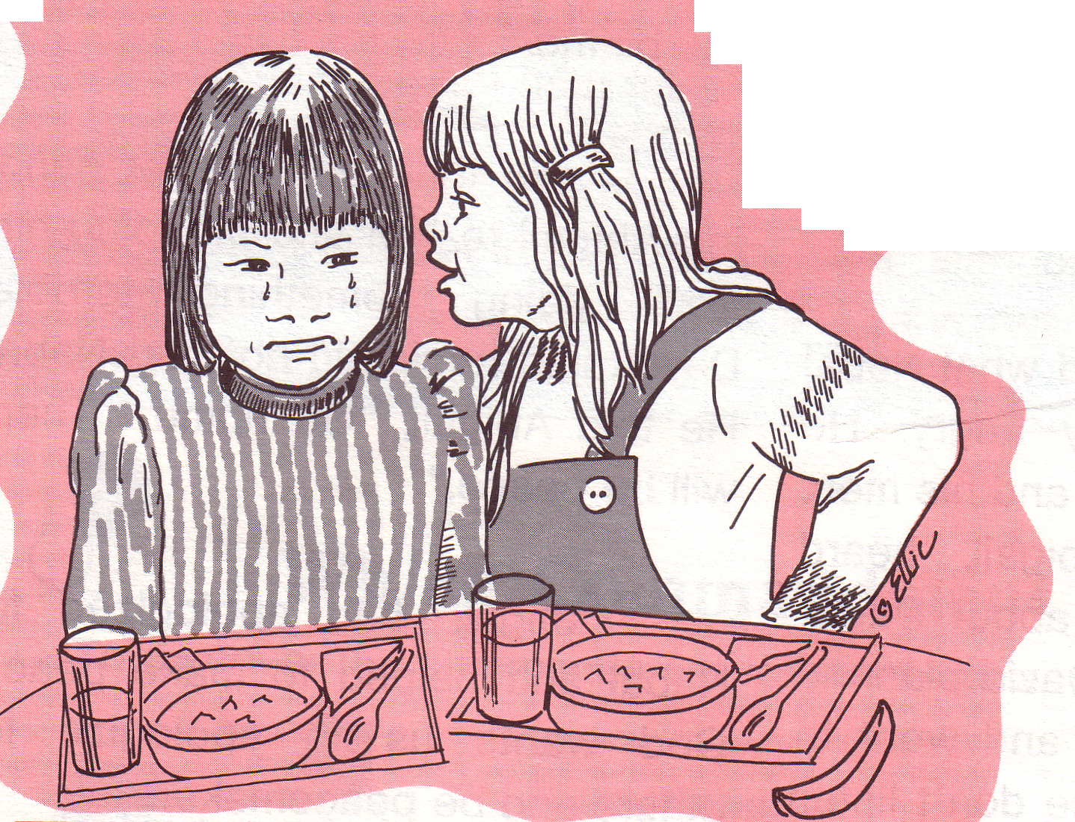

Palabras Claves

disculpar
Abigaíl
Nabal
David
tomar a pecho

Tú sabes lo que quiere decir disculparte cuando has hecho algo malo. Pero ¿qué queremos decir con esto de disculpar a otra persona?

Si un niño nuevo viene a tu clase, tú sabes que debes de serle amigable. ¿Pero qué pasa si tu mejor amigo le pone al niño nuevo un apodo chistoso? ¿Qué debes hacer entonces? Pues, entonces has de buscar que el otro niño le disculpe, o sea que no lo tome a pecho. Por ejemplo, puedes decir, “Oye, perdónale a mi amigo por lo que te dijo. Seamos amigos.”

La Biblia nos habla de una mujer que se llamaba Abigaíl, quien pidió disculpas por lo que hizo su esposo, Nabal. Nabal era muy rico. Él era campesino y tenía muchas ovejas y chivos. Pero también era un hombre necio y enojón. Su carácter lo llevó a meterse en problemas con David.

David era el hombre que Dios habia escojido para gobernar a la nación de Israel. Él y su ejército estaban ecampados en el desierto, en un lugar cerca de la casa de Nabal. Los hombres de David eran honrados y buenos, y ayudaron a Nabal a proteger sus ovejas de los bandidos que había en esos lugares.

Un día David envió a algunos de sus hombres con Nabal para pedirle comida y agua. Nabal debió de estar contento en darle a David lo que él necesitaba. Pero él más bien se enojó y dijo, “¿Quién es David? ¿Por qué debo de darle comida a él? Él no es nada mio.”

Cuando David oyó lo que Nabal había dicho, se enojó. David se levantó con sus hombres de su escondite y salieron para atacar a Nabal y a sus hombres. Pero la esposa de Nabal, Abigaíl, supo lo que Nabal había dicho de David. Ella luego adivinó lo que David iba a hacer. Abigaíl se levantó y fue a llevar un donativo de comida para David y para sus hombres. Cuando ella llegó con David, le dijo, “Lamento lo que le dijo mi esposo Nabal. Discúlpele, por favor. Deja mejor este problema en manos de Dios. Déjame a mí cargar la culpa.”

David le dio gracias a Dios por haberle enviado a Abigaíl y por haberle detenido de hacer algo terrible. David dijo que él no iría a lastimar a Nabal. Él le dijo a Abigaíl, “Vete a tu casa. Habrá paz entre nosotros.”

Dios quiere que vivamos en la paz con otras personas. Cuando tenemos a Cristo en nuestro corazón, Él nos ayuda a encontrar la manera de pedir disculpas y a vivir en paz.
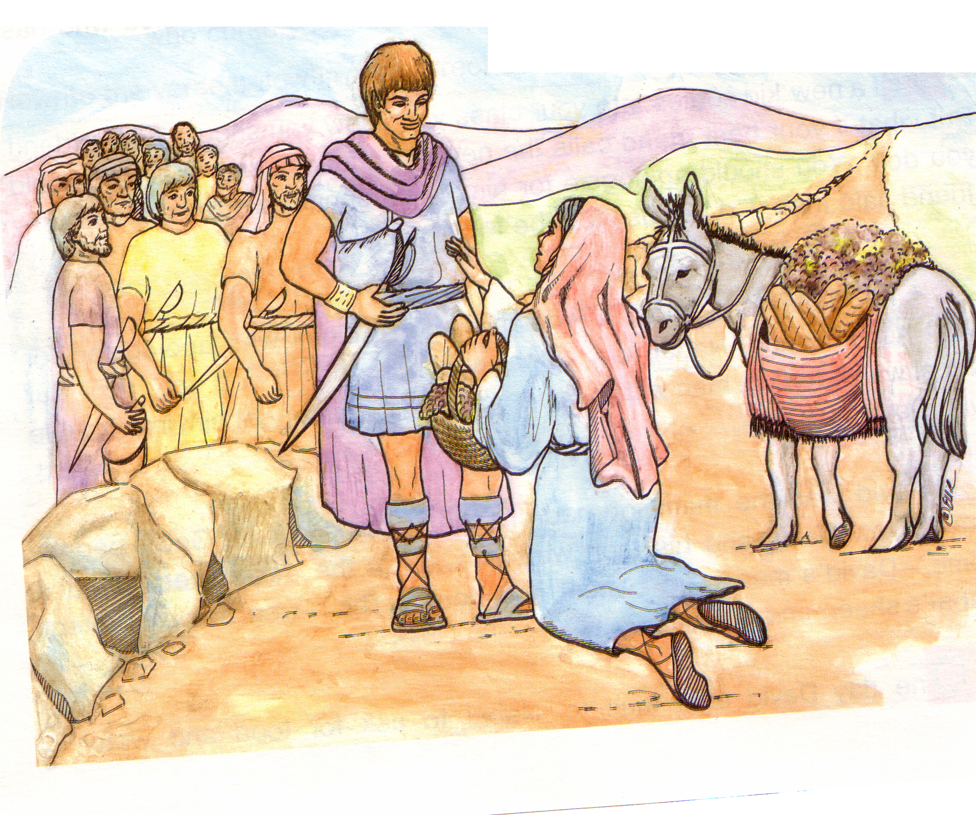

¿Cuál Mandamiento Es?

Aquí hay una enigma. Las letras de este mandamiento se han confundido. Para descubrir de cuál de los mandamientos se trata, sigue las instrucciones para resolver el enigma.

Instrucciones:
Cambiar cada z por una t.
Cambiar cada q por una s.
Cambiar cada h por una p.
Escribe el resultado en cada línea.

No levanzaráq
____________________________________________________________

falqo zeqzimonio conzra
____________________________________________________________

zu hrójimo.
____________________________________________________________

Ahora lee el mandamiento. ¿Cuál escribiste? Es el __________________ Mandamiento.

El Octavo Mandamiento

No levantarás contra tu prójimo falso testimonio

¿Qué significa esto?
Debemos temer y amar a Dios de modo que no mintamos contra nuestro prójimo, ni le traicionemos, ni le calumniemos, ni le difamemos, sino que le disculpemos, hablemos bien de él e interpretemos todo en el mejor sentido.

Piensa en la lectura bíblica de hoy.

¿Cuál de las personas habrá dicho la frase abajo?

Escribe el nombre de la persona en la linea en blanco.

1. “Por favor, perdónele lo que te ha dicho.” ___________________________________________

2. “Yo soy un hombre muy rico.” ___________________________________________

3. “Deja este problema mejor en las manos de Dios.” ___________________________________________

4. “¿No nos podrías dar un poco de comida y agua?” ___________________________________________

5. “Ahora estoy muy enojado con este Nabal.” ___________________________________________

6. “David no es nadie para mí.” ___________________________________________

7. “Gracias, Dios, por haberme detenido de hacer algo terrible.” ___________________________________________

8. “Habrá paz entre nosotros.” _____________________________________________

Versículo de Memoria
Pero a vosotros los que oís, os digo: Amad a vuestros enemigos, haced bien a los que os aborrecen; bendecid a los que os maldicen, y orad por los que os calumnian.
S. Lucas 6:27-28

